新 书 推 荐

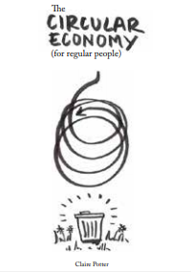
中文书名：《循环经济(普通人):如何可持续地生活》
英文书名：The Circular Economy (for regular people):How to Live Sustainably
作 者：Claire Potter
出 版 社：Laurence King
代理公司：ANA/Connie Xiao
页 数：192页
出版时间：2021年9月
代理地区：中国大陆
审读资料：暂无资料
类 型：时尚生活

内容简介：

既是一本实用指南，也是循环经济的介绍，这本书探讨了人们日益增长的采取行动和集体应对气候危机的愿望。《循环经济》是一系列系统，它包含了许多我们在可持续生活中已经使用的术语:再利用，回收，再填充。通过以清晰和引人入胜的方式描述这个系统，这本书建立在读者已经知道的基础上，推动他们采取其他行动，帮助地球，改变我们做事的方式。

卖点：

• 强大而受欢迎的主题，随之而来的成功，如何免费拯救世界；
• 更严肃但同样容易获得的可持续生活方式；
•“循环经济”是可持续发展的新术语，还没有在商业书籍中使用过。

作者简介：

克莱尔·波特(Claire Potter)在苏塞克斯郡经营着一家多次获奖的可持续设计工作室。她在苏塞克斯大学(University of Sussex)设计实践中创建了一个循环经济模块，并提交了该模块，并定期在从巴拿马到欧洲议会的世界各地就该主题进行演讲。

请将反馈信息发至：吴伊裴（Jessica Wu）
安德鲁·纳伯格联合国际有限公司北京代表处
北京市海淀区中关村大街甲59号中国人民大学文化大厦1705室
邮编：100872
电话：010-82449901
传真：010-82504200
Email：jessica@nurnberg.com.cn
网址：http://www.nurnberg.com.cn
微博：http://weibo.com/nurnberg
豆瓣小站：http://site.douban.com/110577/

